Comunicato Stampa
L’Osservatorio annuale del mercato residenziale di lusso in Italia di Immobiliare.it
Non si ferma l’interesse per il lusso:
su la domanda, giù i tempi di vendita

La domanda cresce del 9% rispetto al periodo pre-Covid. Per vendere un immobile di alta gamma servono meno di 7 mesi

Milano, giugno 2023 – La domanda per gli immobili di lusso in Italia continua a crescere: +9% nel 2022 rispetto al periodo pre-Covid. Un dato positivo anche se meno marcato di quello relativo al mercato residenziale tradizionale che ha registrato, nello stesso periodo, una variazione positiva del 13%.
Anche l’offerta di immobili di lusso aumenta e ora questo segmento è arrivato a rappresentare il 2,3% di tutto il mercato italiano. Queste sono alcune delle evidenze più indicative emerse dal nuovo Osservatorio del mercato residenziale di lusso in Italia realizzato da Immobiliare.it Insights, società del gruppo di Immobiliare.it specializzata in big data e market intelligence per il settore immobiliare, in partnership con LuxuryEstate.com, portale internazionale leader negli immobili di lusso.
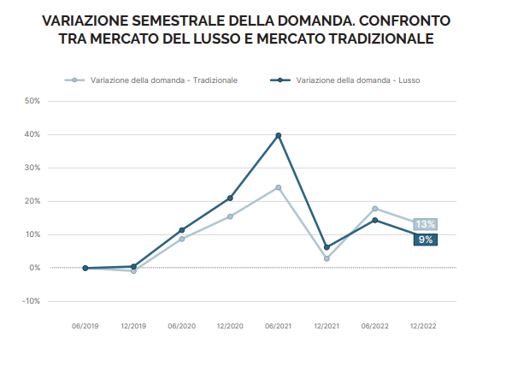
Il report si pone come obiettivo quello di realizzare un’istantanea oggettiva di ciò che è successo al mattone di lusso negli ultimi quattro anni. L’analisi è stata effettuata mantenendo i tre diversi livelli di prestigio individuati: Extra, Large e Small, che esplicitano le possibili combinazioni di superficie, prezzo al metro quadro e prezzo totale degli immobili su tutto il territorio italiano.

Principali evidenze emerse
L’analisi ha evidenziato come gli immobili di lusso abbiano generalmente tempi di permanenza sul mercato più lunghi di quelli del mercato tradizionale, ma in diminuzione negli ultimi anni: il Time to sell per gli immobili di lusso - vale a dire il tempo medio impiegato da un annuncio a essere rimosso dal mercato - è di 6,7 mesi (nel mercato tradizionale è di 5,2). Il dato è di due mesi inferiore a quello di inizio 2019.
Il Time on market – ossia l’età media degli annunci ancora presenti sul portale – è invece di 10 mesi, 2,5 in più rispetto a quello caratterizzante il mercato tradizionale. Oltre 2 mesi in meno, però, rispetto ad inizio 2019.
La distribuzione geografica del lusso
Nel Nord e nel Centro Italia si concentra quasi il 90% del mercato complessivo del lusso. Nel dettaglio della distribuzione geografica, il 36% si trova nell’area di Nord-Ovest, mentre a breve distanza troviamo il Centro, con il 34%. Staccata di molto, la terza area con più stock di immobili di lusso è quella del Nord-Est, che raccoglie il 18% del totale. In coda si trovano il Sud, con il 7% e le Isole con il 5%.
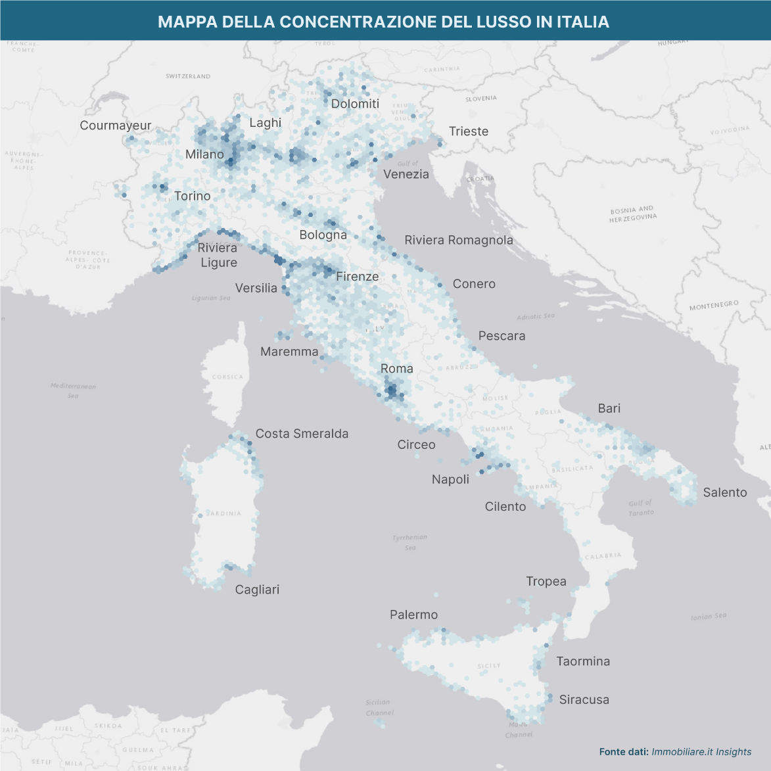

Dove si trovano gli stock di maggior valore
Guardando oltre il dato delle cinque macro-aree, possiamo notare come Milano continui a vantare lo stock dal valore più alto, pari a 6,06 miliardi di euro, per la quasi totalità composto da appartamenti (99% circa). La domanda si è sempre mantenuta al di sopra dei livelli di inizio 2019 pur presentando un andamento discontinuo nel periodo analizzato.
A seguire Roma con 4,50 miliardi, con il valore dello stock in netta contrazione (-29% rispetto al 2019). La Versilia si colloca al terzo posto della classifica totale, con 3,47 miliardi, composti per oltre i tre quarti da ville (77%). Appena sotto al podio si piazza la Riviera Ligure, con uno stock dal valore complessivo di 2,87 miliardi, con quasi i due terzi occupati da appartamenti.
Le differenze fra ville e appartamenti
Se il mercato residenziale classico presenta uno stock composto per la quasi totalità da appartamenti, il lusso si divide quasi equamente tra questi ultimi e le soluzioni indipendenti. In particolare, gli appartamenti prevalgono ancora, ma solo con il 52% contro il 48% delle ville.
Lo stock di tutti gli immobili di lusso italiani complessivamente sfiora i 48 miliardi, con una crescita negli ultimi anni che lo proietta sempre più verso a quota 50.
Le ville di lusso sono però quelle dove si concentra la maggior parte del valore: 27,8 miliardi a fine 2022, in crescita dell’8% rispetto a un anno prima, contro i 20,1 miliardi degli appartamenti.
Guardando alla distribuzione geografica degli stock si osserva che gli appartamenti si trovano prevalentemente nel Nord-Ovest, che ne ospita poco meno della maggioranza assoluta, 43%, con il Centro che ne accoglie il 28% e il Nord-Est terzo con il 20%. Solo l’8%, complessivamente, per Sud e Isole. La situazione cambia per le ville, con il Centro che ne ospita il 41% e il Nord-Ovest al 28%, mentre il Nord-Est resta in terza posizione (17%), e aumenta il peso del Sud e delle Isole, complessivamente al 15%.
Nonostante il sostanziale equilibrio tra le due categorie nello stock in offerta, il 71% della domanda del mercato del lusso viene attratta dagli appartamenti. L’interesse dei potenziali acquirenti premia il Centro e il Nord-Est, che hanno registrato oltre il 20% di crescita della domanda rispetto al 2019.
Guardando ai prezzi unitari, quello medio al metro quadro per gli appartamenti di lusso è 7.357 euro, in una forbice che va dagli 8.036 euro al metro quadro del Nord-Ovest ai 6.330 del Nord-Est. Da notare che Nord-Est, Sud e Centro non hanno ancora recuperato il valore unitario del periodo pre-Covid, mentre Isole e Nord-Ovest sono cresciute in maniera più o meno omogenea da allora.
Gli appartamenti hanno un prezzo medio unitario superiore alle ville, che si attestano su una media di 5.274 euro al metro quadro.
Il commento di Carlo Giordano, Board Member di Immobiliare.it

«Studiare in maniera così profonda e segmentata il lusso, ci consente ogni anno di dare una lettura anche numerica, oltre che iconica, a questo segmento del ricco panorama immobiliare italiano. I numeri raccontano come l’Italia sia una nazione articolata e complessa: non è possibile semplificare riducendo gli immobili di lusso a quelli che superano un dato valore monetario né si può identificare un comune andamento di mercato. Ancor di più per l’alta gamma si stratificano, infatti, motivazioni personali per la compravendita, impatti legati al periodo pandemico, progettualità diverse a seconda che si investa per l’abitazione principale o per una seconda residenza, o ancora andamenti economici disomogenei dell’area di riferimento».

L’Osservatorio 2023 del mercato residenziale di lusso in Italia è scaricabile in formato PDF e liberamente consultabile a questo link.

Per ulteriori informazioni:
Ufficio Stampa Immobiliare.it
Federica Tordi, Camilla Tomadini, Federico Costa Zaccarelli
392.1176397; 320.6429259 - ufficiostampa@immobiliare.it

